Использование инновационных технологий в театрализованной деятельности детей младшего дошкольного возраста

Омельченко Юлия Викторовна, воспитатель
Бондарева Анастасия Викторовна, воспитатель
МБДОУ № 16 «Детский сад комбинированного вида»
г. Кемерово, Кемеровская область

В основе театральной деятельности лежит игра, которая помогает раскрывать духовный и творческий потенциал ребенка и способствует его адаптации в социальной среде.
Эти идеи и послужили толчком к использованию театрализованных игр для развития речи детей.
В своей педагогической деятельности мы стремились к тому, чтобы дети комфортно чувствовали себя в любой обстановке, в любой речевой ситуации. Чтобы они могли легко вступать в диалог, могли с достоинством и уважением к другому аргументировать свою точку зрения, были внимательными слушателями и доброжелательными собеседниками.
Игра – ведущая деятельность детей дошкольного возраста. Театрализованная игра – один из видов игры, в котором дети способны самовыражаться, развивать творческие способности и умение реализовываться. А также в театрализованной игре происходит личностное развитие и воспитание индивидуальности.
«Все начинается с детства»… Эмоциональные впечатления – это те впечатления, которые человек проносит через всю жизнь, это самые сильные впечатления. Они учат любить и ненавидеть, быть преданными и внимательными, сопереживать и творить добро. А ведь именно в дошкольном возрасте, в эмоциональном развитии «ничего не остается бесследным». Именно поэтому на протяжении года шаг за шагом, мы планомерно, целенаправленно выстраивали работу, используя не только общепринятые приемы и методы, но и собственные инновационные разработки в этой области, которыми хотим поделиться с вами.
Цель инновационных технологий по театрализованной деятельности детей младшего дошкольного возраста максимально раскрыть творческие способности детей и умение использовать их, не только в творческих проявлениях, но и дать возможность ребенку почувствовать себя раскованным, свободным, коммуникативным со сверстниками и взрослыми в жизни.
Задачи, которыми мы руководствовались:
- развивать у детей желание участвовать в творческих проектах;
- развивать творческие способности ребенка;
- развивать интерес к постановке и умение вносить идеи в соответствии с поставленными задачами;
- пробовать себя на различных ролях, используя навыки театрального мастерства;
- прививать устойчивый интерес к литературному слову, театру, русским народным и литературным сказкам;
- развивать личность ребенка, формировать мировоззрение на лучших традициях русской национальной культуры;
- совершенствовать навыки воплощения в игре определенных переживаний;
- развивать способность у детей воспринимать художественный образ, изображать его;
- создать условия для воспитания и творческой самореализации раскованного, общительного ребенка, владеющего своим телом и словом, слышащего и понимающего партнера во взаимодействии;
- улучшить психологическую атмосферу в группе, выйти на новый уровень взаимодействий и взаимоотношений между детьми, взрослыми и детьми, а также родителями.
Инновационная идея заключалась в том, что в решении этих задач нам помогали родители, а именно, когда дети не имели достаточно знаний, умений и навыков (в младшем дошкольном возрасте), режиссерами выступали воспитатели, а артистами были родители, зрителями были дети. Мы хотим поделиться опытом проделанной работы, ее организацией и проведением.
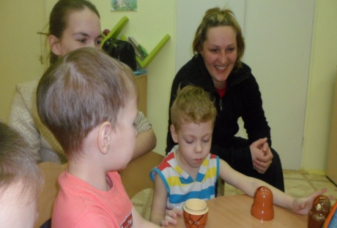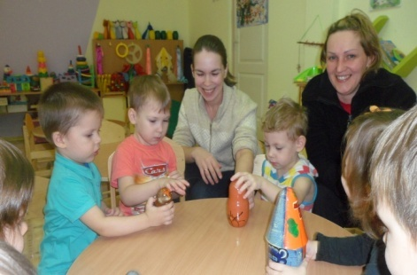
Итоги работы:
1. Создана предметно – развивающая среда в групповой комнате, направлена на эстетическое развитие всех детей; при проектировании предметно – игровой среды в группе, способствующей эстетическому развитию детей, учитывались следующие факторы: индивидуальные социально – психологические особенности ребенка, особенности развития, индивидуальные интересы и предпочтения в выборе двигательной деятельности, творческие способности, возрастные и половые особенности. Было замечено, что при правильно подобранной и оформленной среде у ребенка появляется желание выполнять игровые действия, добиваться результата, мыслить и творить, возникает интерес к новым усилиям и достижениям, что позволяет более эффективно осуществлять развитие речи детей.
2. Подобрана необходимая методическая литература для педагогов и родителей с целью повышения педагогической компетентности в области развития речи в условиях детского сада и дома (Чурилова Э. Т. Методика и организация театральной деятельности дошкольников и младших школьников. – М., 2001; Панкеев И. Русские народные игры. – М., 1998; Выготский Л. С. Воображение и творчество в детском возрасте. – М., 1991.).
3. Использовались различные виды сюжетных занятий, самым инновационным из которых является театрализованная деятельность.

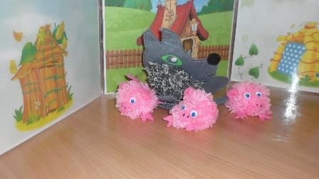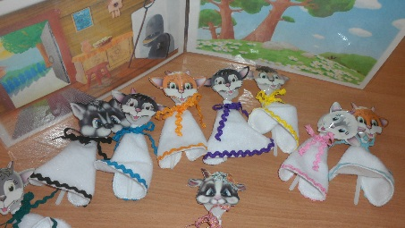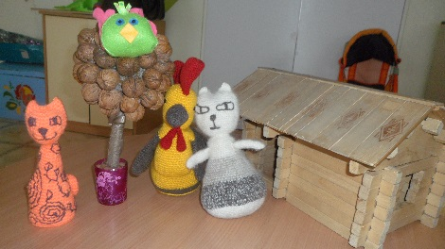

4. Подобраны и адаптированы игры - драматизации. Игра - драматизация – важный элемент двигательного режима, средство для поднятия эмоционального тонуса детей. Наш опыт показал, что детям нравится проведение игр- драматизаций в нетрадиционных формах (сюжетные игры, хороводы, подвижные игры с разными уровнями подвижности).
5. Систематизирован цикл релаксации с речевым сопровождением и цикл дыхательных гимнастик для детей дошкольного возраста. Мы широко использовали комплексы дыхательной гимнастики по методике А.Н. Стрельниковой. Это единственная в мире гимнастика, в которой короткий и резкий вдох носом сочетается с движениями, сжимающими грудную клетку. Это вызывает общую физическую реакцию организма, обеспечивающую необыкновенно широкий спектр позитивного воздействия. Использовали на занятиях такие упражнения, как «Шумный ёжик», «Накачивание шины», «Обними плечи», «Большой мяч».
6. Изготовлены картотеки подвижных игр, пальчиковой гимнастике, дыхательной гимнастике.
7. Изготовлено нестандартное оборудование из бросового материала – пробки, баночки и многое другое для дыхательной гимнастике.
8. Проводится работа с родителями. Достичь желаемого результата невозможно без взаимодействия с родителями, поэтому в соответствии с основными положениями система работы с семьёй включает:
1. Ознакомление родителей с результатами диагностики состояния здоровья ребенка и его психомоторного развития;
2. Ознакомление родителей с содержанием речевого развития, направленной на физическое, психическое и социальное развитие ребенка;
3. Обучение конкретным приемам и методам дыхательной гимнастики, самомассажу, подвижным играм и т.д.
Для реализации этих задач широко используем в детском саду:
- Информация в родительских уголках «Мы и театр», в папках передвижках «Желанные встречи», на информационном стенде «В гостях у сказки», «Вместе весело шагать».
- Консультации: «Театральная деятельность в детском саду», «Движение плюс движение».
- Анкетирование, деловые игры и тренинги «Наша традиция – сказки рядом».
- «Открытые дни» - для родителей с просмотром театральных представлений, праздников и развлечений. (родители с большим интересом смотрят и участвуют).
Результатом проделанной работы явилась положительная динамика речевого развития детей дошкольного возраста. Принимая участие в презентации театрализованной деятельности на районном конкурсе, воспитанники учреждения стали победителями в номинации «Лучший театральный костюм».
Хорошие результаты дает совместная организация и проведение праздников и развлечений таких как: «У осени в гостях», «В гостях у медведя».
На информационном стенде для родителей «Волшебный мир -театр» размещались фотографии из театрализованной жизни детского сада, интересные и занимательные советы. Большой популярностью у родителей пользуется газета детского сада, в которой стала традиционной рубрика «Театральная страничка», где даются советы на интересующие родителей темы о речевом развитии детей «Театральная деятельность в детском саду».
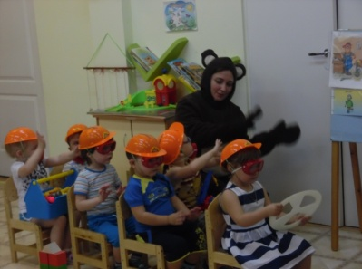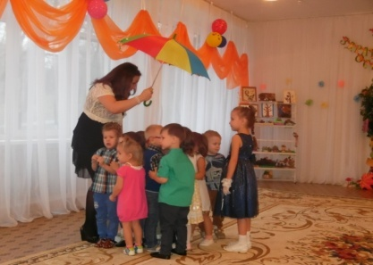

Итак, в театрализованной жизни детского сада дети и родители активно участвуют в представлениях, праздниках. Таким образом, созданная единая система «Детский сад – Дети – Родители» на данный момент успешно функционирует и дает положительные результаты.

Список литературы для педагогов
1. Акулова О. Театрализованные игры // Дошкольное воспитание, 2005.-№ 4.
2. Антипина Е.А. Театрализованная деятельность в детском саду.-М., 2003.
3. Артемова Л. В. Театрализованные игры дошкольников.— М., 1990.
4. Буренина А.И. Театр всевозможного. Санкт-Петербург,. 2002.
5. Васильева Н.Н. Развивающие игры для дошкольников. – Ярославль, 1996.
6. Доронова Т.Н. Развитие детей от 4 до 7 лет в театрализованной деятельности //Ребенок в детском саду. – 2001. - № 2.
7. Ерофеева Т.И. Игра-драматизация // Воспитание детей в игре. – М., 1994.
8. Жуковская Р.И. Игра и ее педагогическое значение. – М., 1975.
9. Зверева О. Л. Игра-драматизация // Воспитание детей в игре. – М., 1994.
10. Зимина И.Театр и театрализованные игры в детском саду//Дошк.восп., 2005.-№4.
11. Игры-драматизации//Эмоциональное развитие дошкольника. – М., 1983.
12. Караманенко Т.Н., Ю.Г. Кукольный театр – дошкольникам. –М., 1982.
13. Козлова С.А., Куликова Т.А. Дошкольная педагогика. –М.: Академия, 2000.

